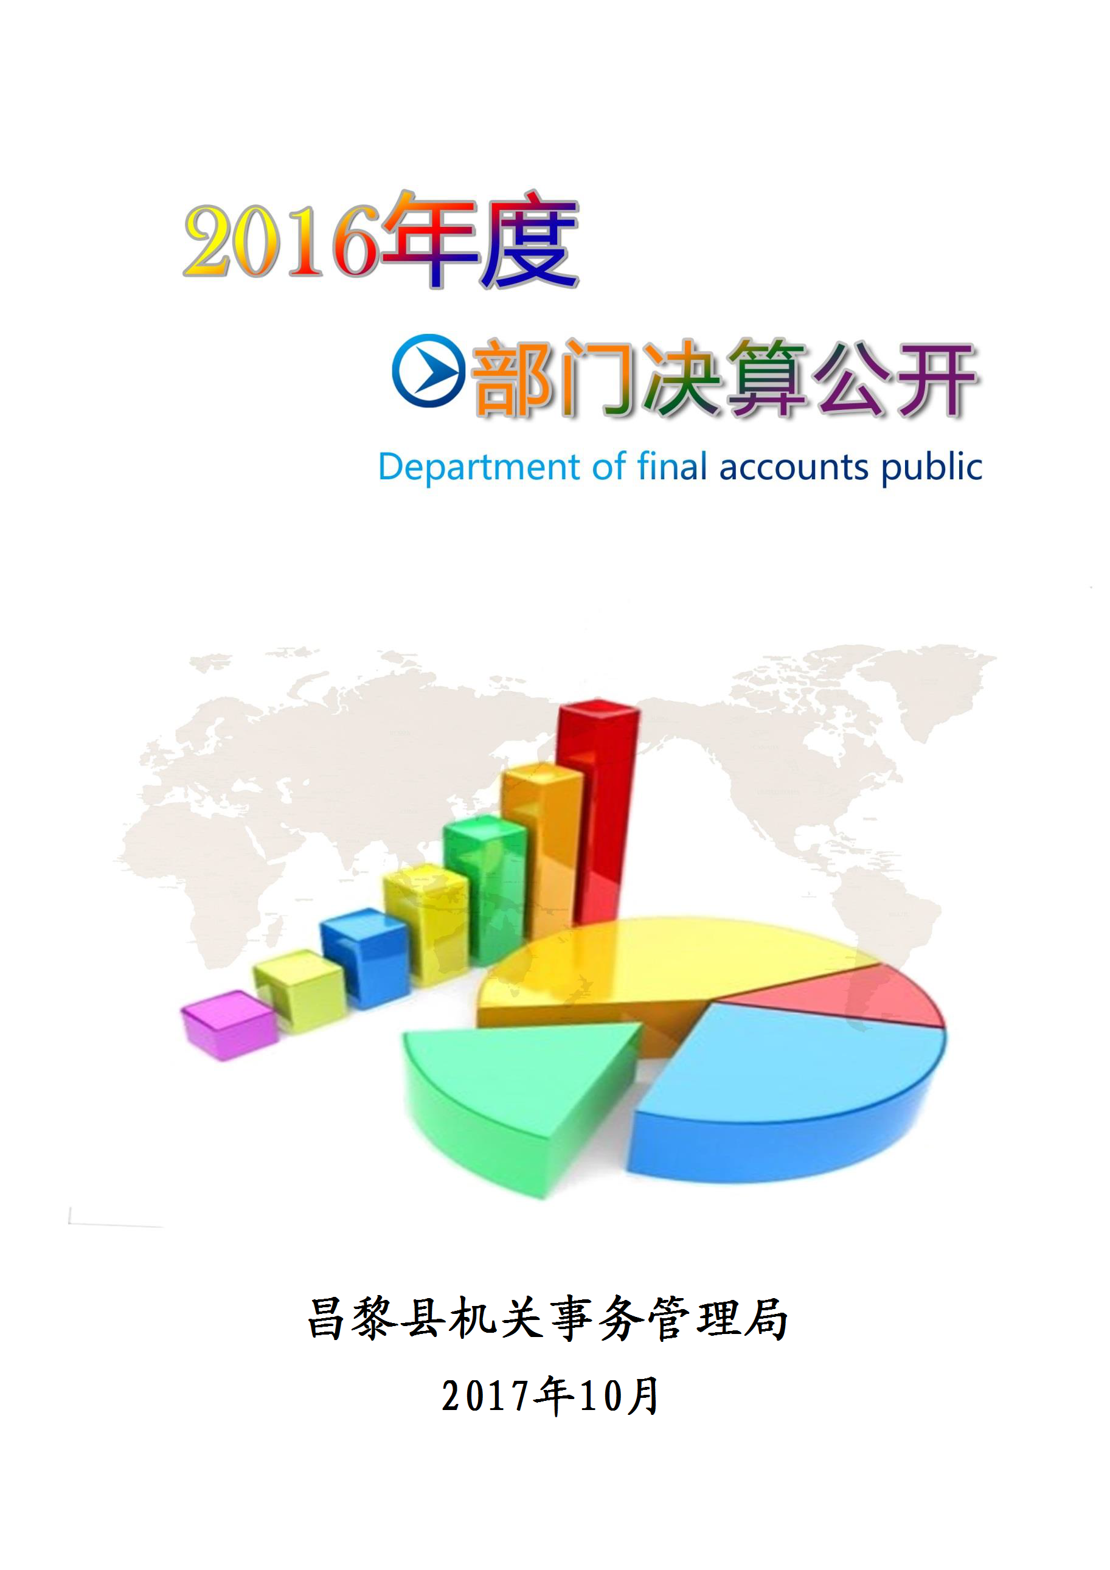
目 录

第一部分 昌黎县机关事务管理局概况
一、主要职能
二、机构设置
第二部分 2016年度县机关事务管理局部门决算表
一、收入支出决算总表
二、收入决算表
三、支出决算表
四、财政拨款收入支出决算总表
五、一般公共预算财政拨款支出决算表
六、一般公共预算财政拨款基本支出决算表
七、政府性基金预算财政拨款收入支出决算表
八、国有资本经营预算财政拨款支出决算表
九、“三公”经费及相关信息统计表
十、政府采购情况表
第三部分 2016年度县机关事务管理局部门决算情况说明
一、2016年度收入支出决算总表情况说明
二、2016年度收入决算情况说明
三、2016年度支出决算情况说明
四、2016年度财政拨款收入支出决算总表情况说明
五、2016年度一般公共预算财政拨款支出决算情况说明
六、2016年度一般公共预算财政拨款“三公”经费支出情况
七、2016年度预算绩效管理工作开展情况说明
八、2016年度其他重要事项情况说明
第四部分 名词解释

第一部分:昌黎县机关事务管理局概况

一、主要职能
1、机关事务管理：管理局日常性事务；机关办公用房登记使用调配和管理；党政机关办公用房的管理和使用；全县公共机构节能监督管理；全县公务用车改革日常工作，督导检查全县公务用车制度改革工作；负责公务车辆信息化管理平台运行，承担公务车辆管理工作；县委、县政府交办的其它工作任务等。
2、昌黎县市民中心综合后勤服务保障：市民中心、会议厅公共设施设备维护维修、水电暖网络通讯等供应保障以及安全保卫、卫生保洁、绿化美化、环境秩序、会务服务等综合管理服务；县政府招待所、昌黎宾馆的管理；县委、县政府交办的其它工作任务等。
二、机构设置
昌黎县机关事务管理局挂靠县委办公室，为财政性资金基本保障经费事业单位，机构规格相当于正科级。机关事务管理局全额事业编制47名，下设7个职能股室，即办公室（设备管理股）、财务股、行政管理股、产业发展股、公共机构节能管理股、保卫股、公务车辆管理股。

第二部分:2016年度县机关事务管理局部门决算表

第三部分:2016年度县机关事务管理局
部门决算情况说明

一、2016年度收入支出决算总表情况说明

县机关事务管理局2016年度决算收入总计1,048.66万元，决算支出总计1,048.66万元，与2015年相比，决算收支总计分别减少174.84万元，降低14.29%。决算收入总计中，含年初结转结余145.11万元；决算支出总计中，年末结转和结余224.26万元。

二、2016年度收入决算情况说明

本年收入合计903.55万元，其中：财政拨款收入903.55万元。具体情况如下：

财政拨款收入903.55万元，是当年县级财政安排的资金。较2015年决算减少111.15万元，降低12.3%，主要原因是我单位2015年入驻昌黎县市民中心时，需要为市民中心30余个会议室购置一批会议桌椅，因此向财政申请拨款数额较多，而2016年无此项需求，减少了申请拨款。

三、2016年度支出决算情况说明

本年支出合计824.40万元，其中：项目支出824.40万元，占100%。
无基本支出的原因是，由于我局的在编人员多数为县委、县政府、县人大、县政协四大家的工作人员，目前我局的实际工作人员大部分从其他单位借调，人事和工资关系仍在原单位，按照目前预算体制，单位无实际人员，所以在预算编报系统中没有人员，因此无人员经费（包括工资、保险等），也无法生成基本支出，报表中的基本支出及相关数据为空。

四、2016年度财政拨款收入支出决算总表情况说明

县机关事务管理局2016年度财政拨款收入决算总计1,048.66万元，财政拨款支出决算总计1,048.66万元，与2015年相比，收支总计减少174.84万元，降低14.29%。财政拨款收入决算总计中含年初财政拨款和结余145.11万元，财政拨款支出总计中含年末财政拨款结转和结余224.26万元。

五、2016年度一般公共预算财政拨款支出决算情况说明

（一）财政拨款支出决算与年初预算数对比情况

县机关事务管理局2016年度财政拨款支出年初预算为1300万元，本年支出决算为824.40万元，占年初预算的63.42%，与2015年相比，财政拨款支出减少254.04万元，降低23.55%。

减少的主要原因是：我局深入落实中央八项规定精神和厉行节约要求，各项管理制度不断完善，并且实行了规范的内控建设，实现了绩效预算管理，进一步压缩了不必要的采购与支出。

其中基本支出0万元，占年初预算的0%；项目支出为824.40万元，占年初预算的63.42%。

（二）财政拨款支出结构

县机关事务管理局2016年度财政拨款支出824.40万元，主要用于机关服务支出。按照功能分类主要分为以下两个方面：机关服务支出807.70万元，事业运行支出16.70万元 。

（1）机关服务支出807.70万元，主要是市民中心三十余入驻单位的水费、电费、取暖费、物业费、通信费、公共设施维护维修费等支出。

（2）事业运行支出16.70万元 ，主要是机关事务管理局的局机关运转费用和公车改革、公共节能、办公用房等日常机关事务管理费用支出。

（三）一般公共预算财政拨款基本支出情况说明
县机关事务管理局的一般公共预算财政拨款基本支出为0万元。
原因是，机关事务管理局的在编人员多数为县委、县政府、县人大、县政协四大家的工作人员，目前我局的实际工作人员大部分从其他单位借调，人事和工资关系仍在原单位，按照目前预算体制，单位无实际人员，所以在预算编报系统中没有人员，因此无人员经费（包括工资、保险等），也无法生成基本支出，报表中的人员经费支出和日常公用经费支出等基本支出的相关数据为0。

六、2016年度一般公共预算财政拨款“三公”经费支出情况说明

2016年，在做好各项工作的前提下，节省各项开支，尤其是严格控制“三公”经费的支出，全年一般公共预算财政拨款“三公”经费支出合计1.85万元。其中：因公出国（境）费0万元，公务用车购置及运行维护费合计 1.85万元（其中：公务用车购置费0万元，公务用车运行维护费1.85万元），公务接待费0万元,全年共接待0批次，0人次。

全年发生公务用车购置及运行维护费合计 1.85万元，较预算压减2.65万元，降低58.89%，比2015年决算减少2.18万元，降低54.09%。降低的主要原因是深入落实中央八项规定精神和厉行节约要求，管理制度不断完善，“三公”经费支出得到了有效控制，实现了只减不增的目标。

七、2016年度昌黎县机关事务管理局预算绩效管理工作开展情况说明

（一）预算绩效管理工作开展情况

根据省、市、县财政预算绩效管理要求，县机关事务管理局以“部门职责—工作活动”为依据，确定部门预算项目和预算额度，清晰描述预算项目开支范围和内容，确定预算项目的绩效目标、绩效指标和评价标准，为预算绩效控制、绩效分析、绩效评价打下好的基础。

（二）预算项目绩效评价开展情况

按照省、市、县财政预算绩效管理要求，县机关事务管理局对2016年初确定的部门一般公共预算支出项目全面开展了绩效自评。省财政厅部门决算项目31项，共涉及预算资金1300万元，绩效自评覆盖率达到100%。

（三）预算项目绩效自评选例

“市民中心及会议中心日常维护维修费等”项目。该项目年初预算安排63万元，截至年末实际支出31.55万元。该项目主要通过电梯维护保养、中央空调主机及管道保养、饮水器（即热型直饮机）维护保养、石材结晶保养等具体项目的实施，实现对市民中心及会议中心公共设施设备的维护维修保养，保障市民中心及会议中心公共设施设备的正常运转，为市民中心各入驻单位创造良好的办公环境。项目的实施过程中，通过询价、洽谈、多方比较，最后择优选择供应商，并对项目实施的全过程进行跟踪监督、验收、评价。通过一系列有效措施，节约预算资金31.45万元。通过对各具体项目的绩效评价，较好的实现了预算项目绩效目标。

（四）开展预算项目绩效评价发现的主要问题及对策

通过实施预算项目绩效评价发现，预算项目绩效目标设定还需进一步详尽，绩效指标应充分体现“结果”导向原则。进一步改进完善的措施：一是按照“结果”导向原则具体而做好项目绩效目标设定工作，将绩效目标设定从“支出完成”和“实现产出”向注重“全面结果”的评价重点转变；二是完善项目纯净指标设定，进一步探索更具科学性和可操作性的绩效分析、绩效考核指标体系。

八、2016年度其他重要事项情况说明

（一）机关运行经费支出情况说明

2016年局机关运行支出16.70万元 ，比2015年下降了0.1万元，降低了0.6%。降低的主要原因是深入落实中央八项规定精神和厉行节约要求，管理制度和内控制度不断完善，合理控制采购与支出。

（二）国有资产占用情况

截至2016年12月31日，县机关事务管理局无车辆。本部门尚未核定小汽车编制，因此决算中相关数据为0。因车改办工作需要，经上级批准，借用车辆1台。单位价值50万元以上通用设备0台。

（三）政府性基金预算财政拨款收入支出情况说明

县机关事务管理局2016年度无政府性基金预算财政拨款收入支出。

（四）国有资本经营预算财政拨款收入支出情况说明

县机关事务管理局2016年度无国有资本经营预算财政拨款收入支出。

（五）政府采购支出情况

县机关事务管理局2016年度政府采购支出总额14.66万元。其中：政府采购货物支出0万元，政府采购工程支出14.66万元，政府采购服务支出0万元。

第四部分:名词解释
名词解释

（一）财政拨款收入：指本年度从县级财政部门取得的财政拨款。

（二）事业收入：指事业单位开展专业业务活动及辅助活动所取得的收入。

（三）其他收入：指除“财政拨款收入”、“上级补助收入”、“事业收入”、“经营收入”、“附属单位上缴收入”以外的各项收入。

（四）用事业基金弥补收支差额：指事业单位在用当年的“财政拨款收入”、“财政拨款结转和结余资金”、“事业收入”、 “其他收入”不足以安排当年支出的情况下，使用以前年度积累的事业基金（事业单位当年收支相抵后按国家规定提取、用于弥补以后年度收支差额的基金）弥补本年度收支缺口的资金。

（五）年初结转和结余：指以前年度尚未完成、结转到本年仍按原规定用途继续使用的资金。

（六）结余分配：指事业单位按照事业单位会计制度的规定从非财政补助结余中分配的事业基金和职工福利基金等。

（七）年末结转和结余：指本年度或以前年度预算安排、因客观条件发生变化无法按原计划实施，需要延迟到以后年度按有关规定继续使用的资金。

（八）基本支出：指为保障机构正常运转、完成日常工作任务而发生的人员支出和公用支出。

（九）项目支出：指在基本支出之外为完成特定行政任务和事业发展目标所发生的支出。

（十）“三公”经费：财政预决算管理的“三公”经费指部门用财政拨款安排的因公出国（境）费、公务用车购置及运行维护费和公务接待费。其中，因公出国（境）费反映单位公务出国（境）的国际旅费、国外城市间交通费、住宿费、伙食费、培训费、公杂费等支出；公务用车购置及运行维护费反映单位公务用车购置支出（含车辆购置税）及租用费、燃料费、维修费、过路过桥费、保险费、安全奖励费用等支出；公务接待费反映单位按规定开支的各类公务接待（含外宾接待）支出。

（十一）其他交通费用：指单位除公务用车运行维护费以外的其他交通费用。主要是机关及参公事业单位发放的公务交通补贴等。

（十二）机关运行经费：指为保障行政单位（包括参照公务员法管理的事业单位）运行用于购买货物和服务的各项资金，包括办公及印刷费、邮电费、差旅费、会议费、福利费、日常维修费、专用材料以及一般设备购置费、办公用房水电费、办公用房取暖费、办公用房物业管理费、公务用车运行维护费以及其他费用。

